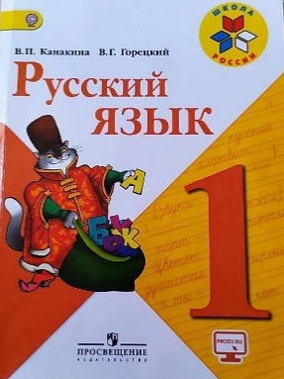
26 апреля
1 класс
Русский язык
Тема. Слово и слог. Ударение.

- Запиши в тетради:
26 апреля
Словарь
Пенал, карандаш, лисица.
Поставь в словах ударение, подчеркни буквы (образец в учебнике).
- Изучение нового материала:
В слове столько слогов, сколько в нём гласных звуков.

- выполни упражнение 1, 2 на стр. 32 (устно).

- Проверь себя:
Выполни упражнение 4 на стр. 33 (письменно). Составь слова и запиши их.

Уважаемые родители, выполненные задания в тетради сфотографируйте и отправьте мне на почту: isakova2071@mail.ru или ВК.


